Založení školního kola.
Založení školního kola je úkolem školního koordinátora. V případě, že přenese tuto povinnost na vás, postupujte takto:

1. Přihlásíte se do Informačního systému soutěží a olympiád Pardubického kraje -https://souteze.ccvpardubice.cz/.

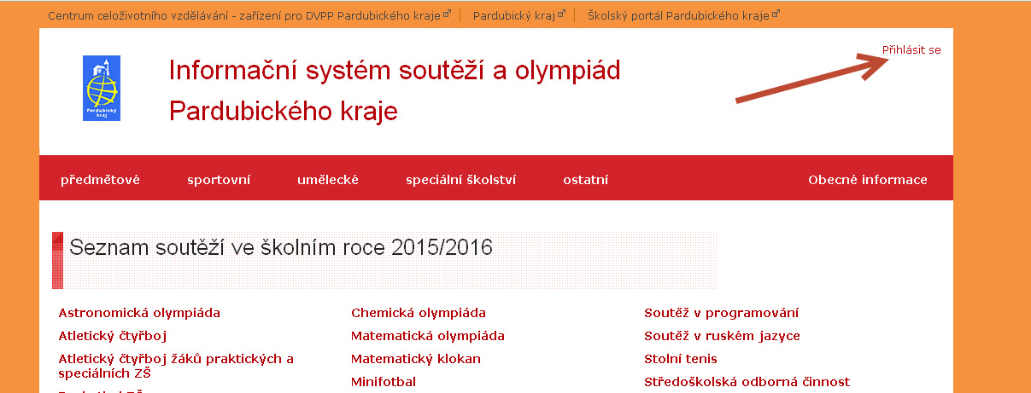

2. Vložíte přístupové údaje, které vám sdělí školní koordinátor (případně přihlášení provede sám).

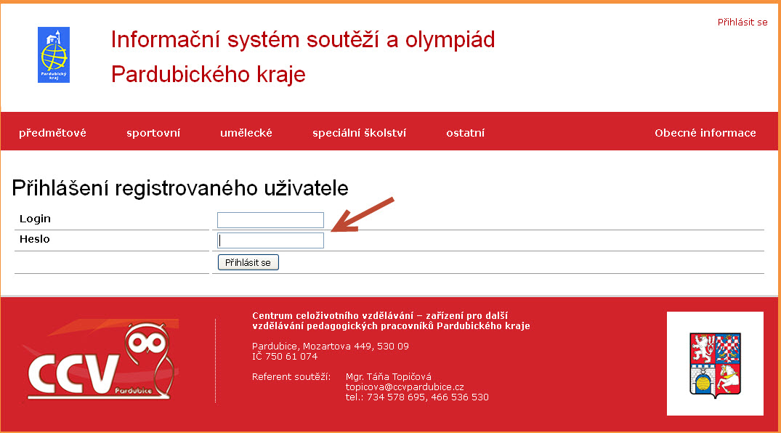

3. Po přihlášení aktivujete nabídku Vytvořit školní kolo
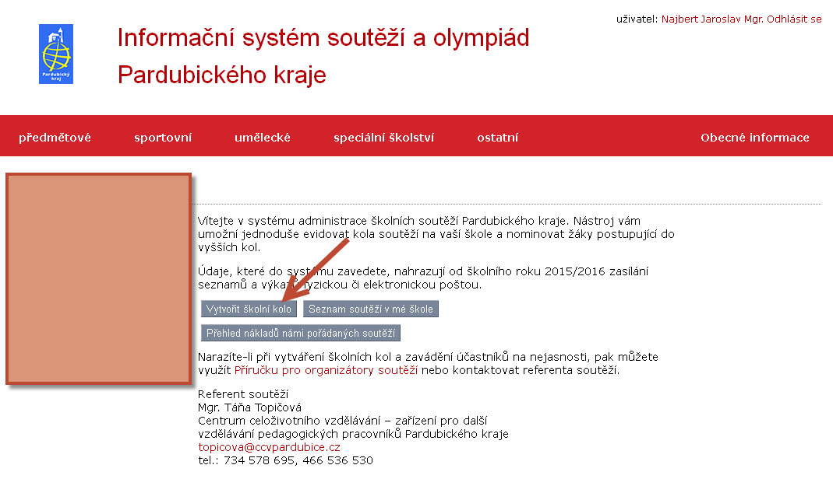

4. Vyberete z nabídky Biologickou olympiádu

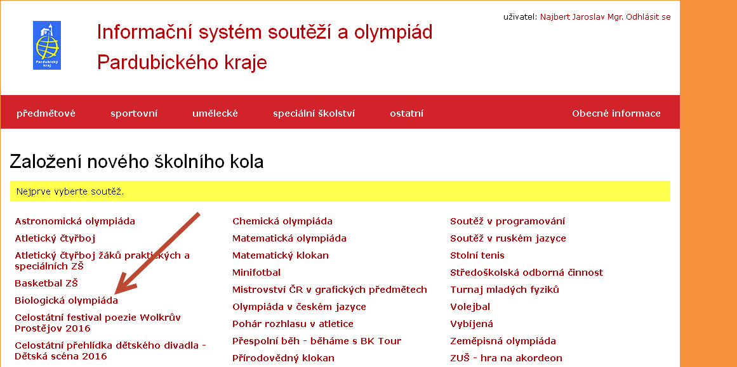

5. Vyberete příslušnou kategorii

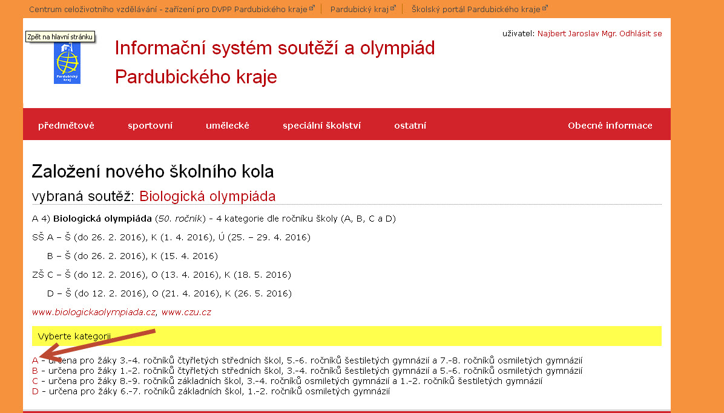

6. Zvolíte nadřízené kolo

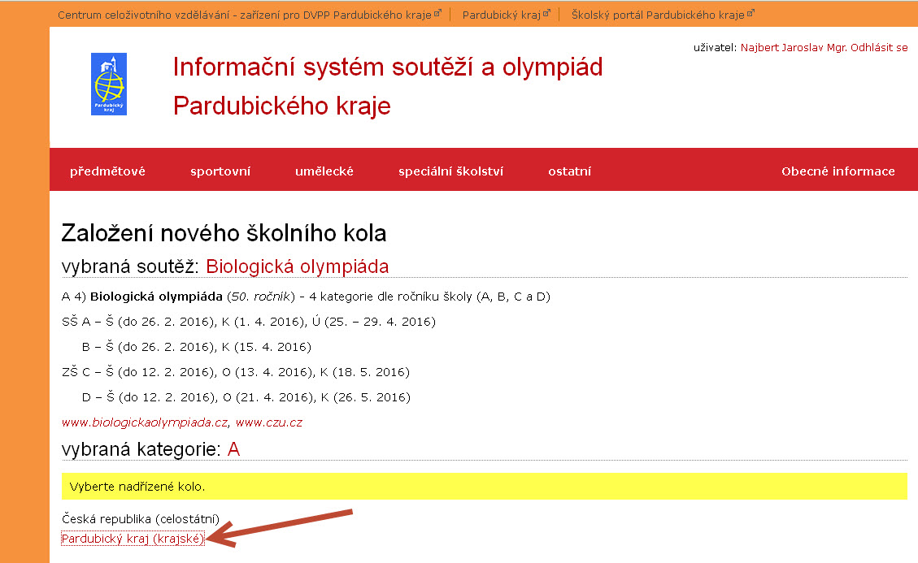

7. Vyplníte požadované údaje, vyplněné údaje je nutné uložit. V případě, že počet soutěžících víte pouze orientačně, je nutné počet soutěžících po uskutečnění kola aktualizovat (nutné pro statistiku MŠMT). Stejně tak lze orientačně vyplnit i termín, je možné jej změnit následně v režimu editace.

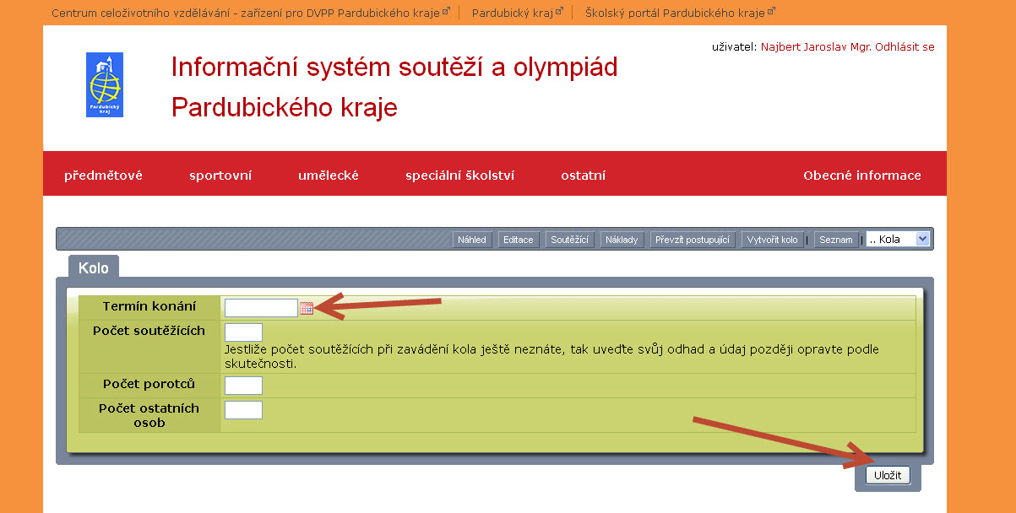

8. Je možné už v tomto okamžiku doplnit soutěžící. Při vyšším počtu soutěžících je ale vhodnější je doplnit (není-li vytvořena školní databáze) v okamžiku jejich nominace do krajského kola. Odpadne tak doplnění údajů datum narození, e-mail, telefonní kontakt na žáka u všech soutěžících.

9. Doplnění soutěžících.
a. Aktivujte nabídku Zde přidejte soutěžící (pokud jste tak neučinili při založení školního kola)
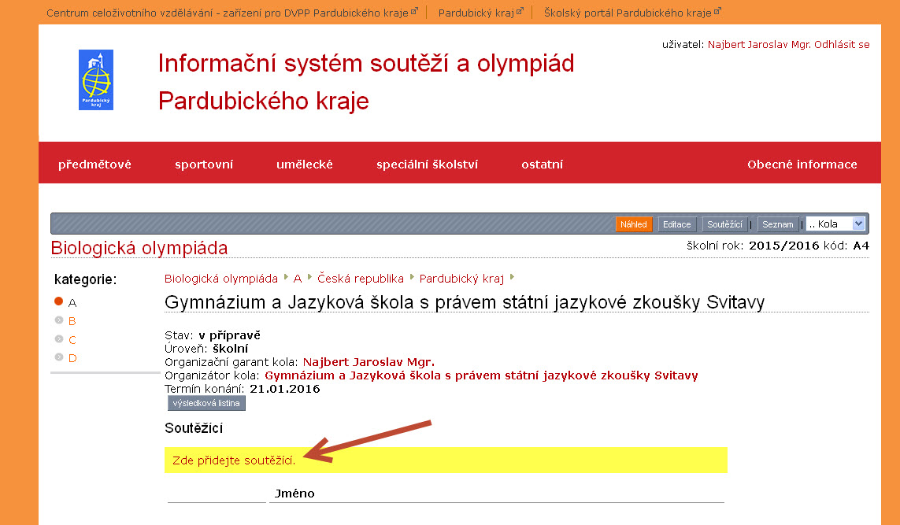

b. Nebo aktivujte nabídku Soutěžící

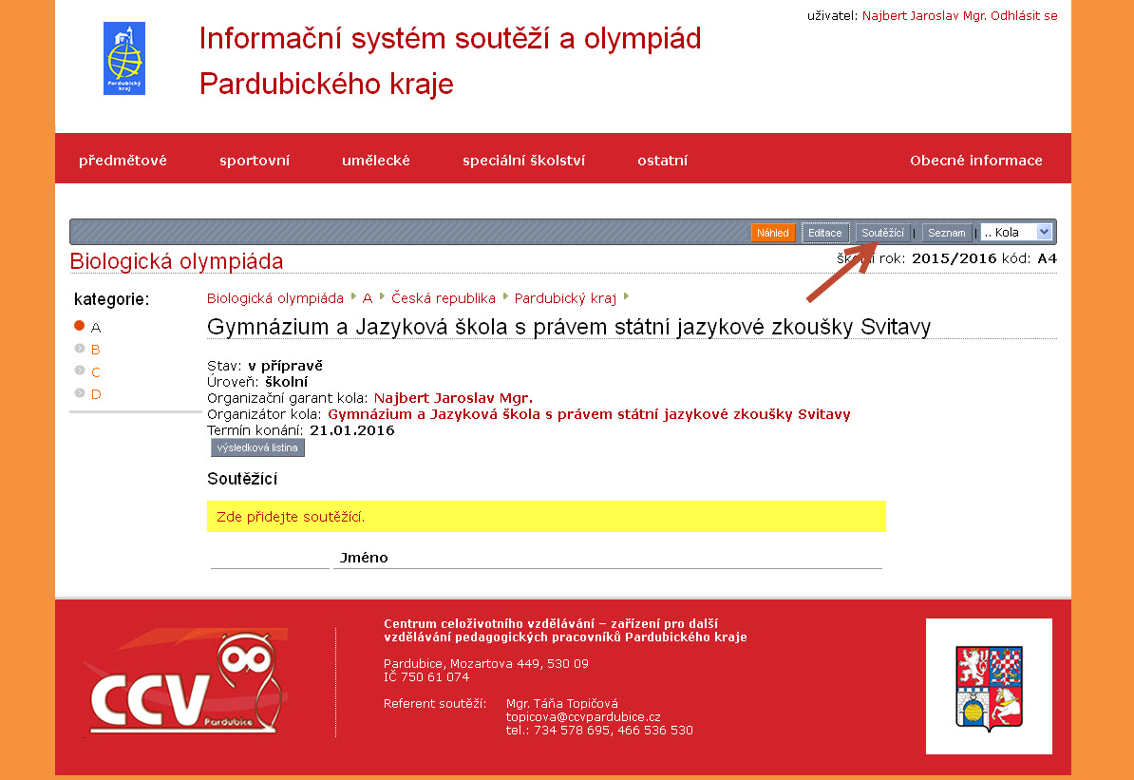

6. Aktivujte nabídku Přidat

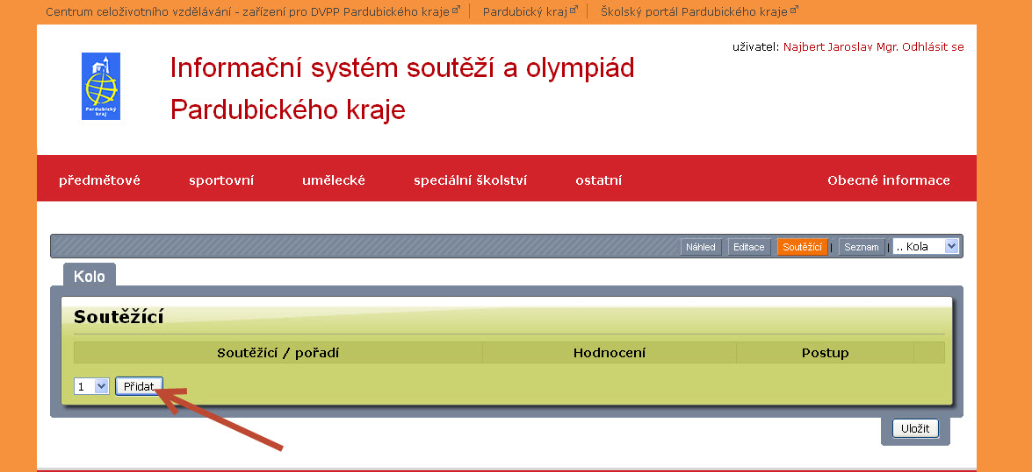

7. Aktivujte nabídku klikněte pro výběr účastníka

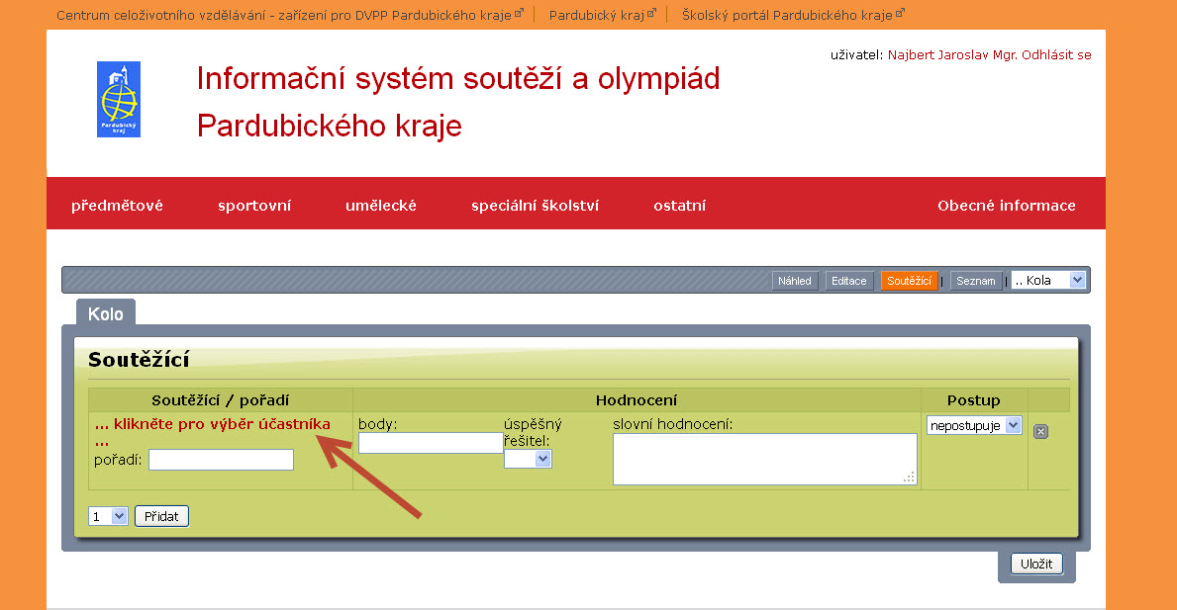

8. Přidejte účastníka
1. Pokud vytvořil školní koordinátor databázi žáků školy nebo jste si seznam soutěžících vytvořili v editaci školního kola, stačí vyhledat žáka ze seznamu.
2. Není-li žák v databázi, musíte jeho data vložit
3. V obou předchozích případech musíte žáka uložit příkazem Vložit.
